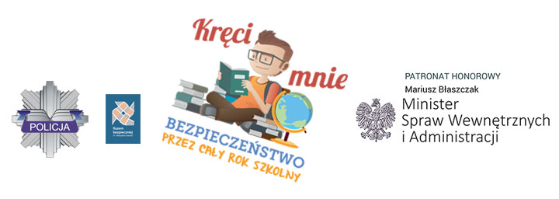
Zadania realizowane w ramach akcji:
WRZESIEŃ
- Pierwszy Dzień Szkoły
- Światowy Dzień Pierwszej Pomocy
PAŹDZIERNIK
- Międzynarodowy Dzień Bez Przemocy
- Dzień Edukacji Narodowej
- Europejski Dzień Przeciwko Handlowi Ludźmi
LISTOPAD
- Międzynarodowy Dzień Zapobiegania Przemocy Wobec Dzieci
- Międzynarodowy Dzień Praw Dziecka
GRUDZIEŃ
- Bezpieczne Święta i Sylwester
- Pierwszy Dzień Zimy
STYCZEŃ
- Dzień Babci
- Dzień Dziadka
- Europejski Dzień Ochrony Danych Osobowych
LUTY
- Dzień Bezpiecznego Internetu
- Międzynarodowy Dzień Numeru Alarmowego 112
- Dzień Ofiar Przestępstw
MARZEC
- Pierwszy Dzień Wiosny
- Ogólnopolski Dzień Trzeźwości
KWIECIEŃ
- Utworzenie Policji
- Międzynarodowy Dzień Ochrony Zabytków
- Światowy Dzień Własności Intelektualnej
MAJ
- Dzień Flagi Rzeczypospolitej Polskiej
- Dzień Straży Pożarnej
- Europejski Dzień Bezpieczeństwa Ruchu Drogowego
- Święto Straży Granicznej
- Międzynarodowy Dzień Dziecka Zaginionego
CZERWIEC
- Zakończenie Roku Szkolnego
- Międzynarodowy Dzień Walki z Narkomanią

